Kvety beznádeje
Mária Nováková

Autor | Vydavateľ | Licencia | Vydanie | Autor obálky
Mária Nováková | Greenie knižnica | CC-BY-NC-ND | Prvé (2021) | Pavel Sekerák

O knihe
Prvá zbierka Márie Novákovej, vydaná po približne troch rokoch od básnickej zbierky Čierny sneh, je temná, smutná a až príliš realistická. Desať básní hovorí o osamelosti či beznádeji, ako i plánoch na skvelú budúcnosť, ktoré stroskotali už v minulosti.
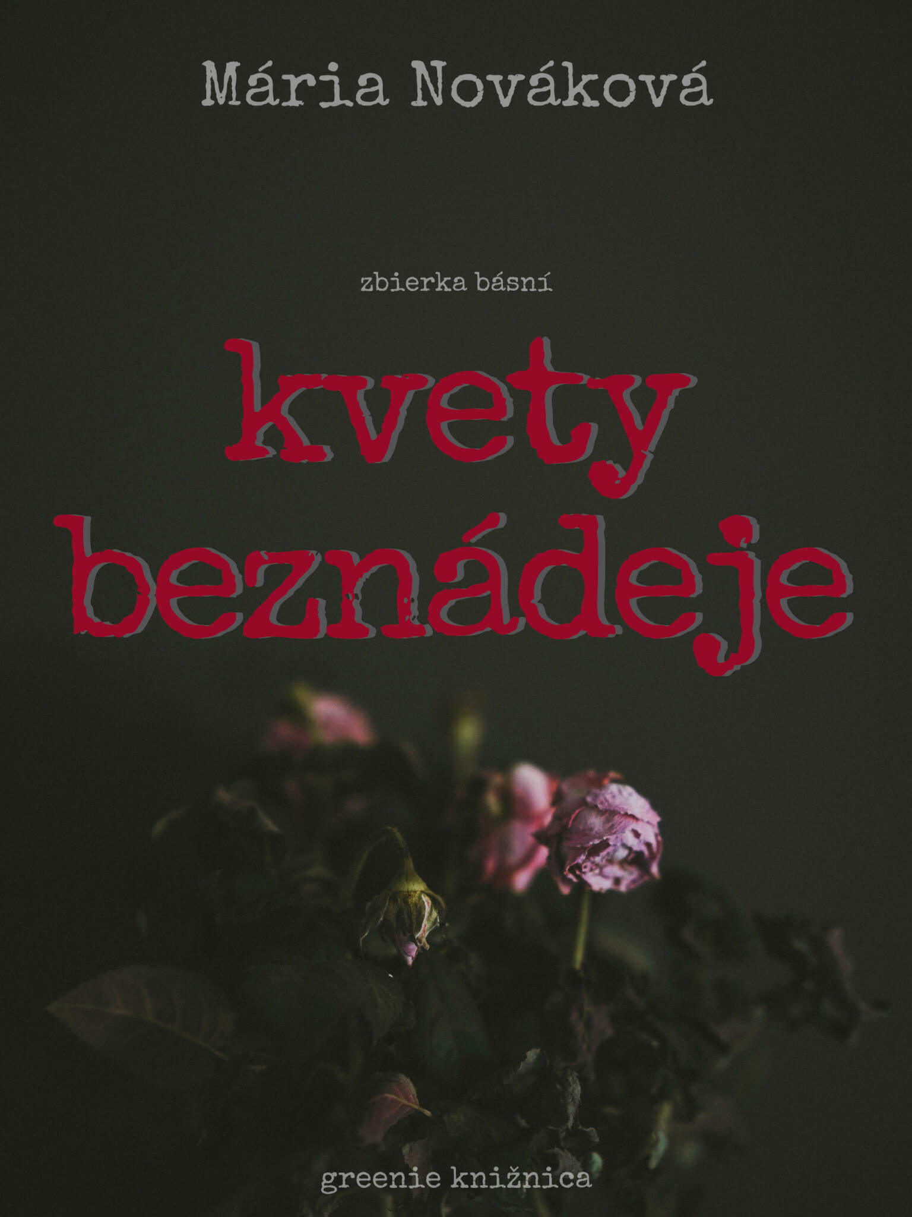
Nastúpte na svoju cestu do neznáma, ktoré bol nútený aspoň čiastočne spoznať každý z nás. Poézia je zmesou reality a snov, pričom zakódované vnútorné myšlienky sa často nehodia ani jedného z týchto prostredí. Aj to je možnou úlohou poézie – vypísať sa z problémov, na ktoré neexistuje riešenie.

Obsah
Kvety beznádeje 1
O knihe 2
Obsah 3
Namiesto úvodu 4
Spánok smutných čerešní 5
Malý krok do prázdnoty 6
Letná 7
Lístok do neznáma 8
Opačná a moderne staromódna 9
Nedostatočne romantická 10
Blázni 11
Kvety beznádeje 12
Priveľmi dospelá, priveľmi pohrebná 13
Vianočne sebestačná 14

Namiesto úvodu
Sme pánmi celého vesmíru
lenže ten vesmír nepatrí nám
upáľme aj dnes dobrú vílu
priblíži nás dnes to ku hviezdam?

Spánok smutných čerešní
Spánok smutných čerešní
znovu zapadá prachom
máloktorú naozaj poteší
život na svete... akom?

Nedospelé mladé ženy
niekde nazvané dievčatá
túžia po úskaliach zmeny
z blata znovu do blata.

Minuté sú staré túžby
realita ich zabila
život zrazu nie je pružný
dovi, dopo, spasiba.

Krutý svet a letáčiky
vraj nádherná budúcnosť
alebo návrat do reality
kde je láska minulosť.

Peniaze vraj vládnu svetom
aj svetom ľudí čo ich nemajú
trhajú im budúcnosť guľometom
hlavne nech o tom nespievajú.

Malý krok do prázdnoty
Dnes sa rýchlo učíme
čo nič nevedieť znamená
len ležať niekde pri klíme
ktorá nami nie je poctená.

Smerujeme do prázdnoty
všetko zaujímavé je za nami
osoby a obsadenia z hmoty
ktorú niekto zaženie novinami.

Sme králi svojich kráľovstiev
v ktorých nechce nikto žiť
deathmetal a ani gospel
nevie našim ušiam očariť.

Nasledujeme nové trendy
ako už nebyť človekom
nebyť po múdrostiach smädný
ale stále ziapať po niekom.

Dokazujeme kto má aké fajly
ukazujeme prstom na jednotku
a to sme sa kedysi veľmi báli
že nestretneme podobnú osôbku.

Letná
Vivaldi mal svoje leto
my zas letné lásky
lúky plné krásnych kvetov
alergény pre botasky

Veľké myšlienky neboli
máme však krásne spomienky
na dotyk, ktorý nebolí
malí sme a či priveľkí?

Dotyky pier, ruka v ruke
jedna melódia pre dvoch ľudí
dlane nie sú vôbec suché
keď dvojica spolu blúdi

Všetci vyhrávajú každý deň
žiadne prehry nie sú v hre
krásne dni a s nimi sen
je to všetko skutočné

Prichádza leto a svet je iný
ale aj ten iný svet má koniec
skôr skončia prázdniny
skončí sa čas prenádherných slovies

Lístok do neznáma
Lístok do neznáma
spiatočný nie je nutný
keď len ďalšia dráma
je ako voda v studni

Lístok za celú výplatu
k tomu požičané groše
na cestu nenápadnú
s cieľom dostať sa z kože

Do kože sa nezmestíme
na to sme veľkí páni
dnes radšej iných viníme
za život nepodstatný

Poznáme len chuť odísť
do krajín, ktoré nepoznáme
zmiznúť a zanechať plody
chamtivosti a "máme na saláme"

Bude to veľmi dlhá cesta
odísť od ľudskosti už vieme
len či vieme aj prestáť
to, že sa už nemilujeme

Opačná a moderne staromódna
Tentoraz bez vďaky
neďakujem vám pekne
bez slnka, len mraky
dúfam, že vás nestretnem

Štátom krásne prikázaná irónia
katastrofa na počkanie
zoberte si lístok, moja milá
skôr, než hystéria vzplanie

Lístok pre dospelú
do detského kútika
nesmelú, tak veru
je tam voodoo bábika!

Mladneme všetci
vítame najnovší mor
Nevieme? Že či!
Človek je mysliaci tvor

Chceme sa vyplakať
na každom ramene
Šťastenu odlákať
Dunaj však nechceme

Nedostatočne romantická
Moje a aj tvoje sny
vo spoločnom objatí
ale ty si nervózny
zas si pustil do gatí

Namiesto spoločných básní
tragédia na pokračovanie
keď už chrápeš, aspoň zhasni
inak zas uvidíš, čo sa stane!

Ja chcem nežné pohladenie
ty vstávaš päť tridsať osem
víkend možno, cez týždeň nie
žiadne zlatko, no tak, poď sem!

Citovo sme sa celkom odcudzili
spím vedľa molekúl osamelosti
smútok sa k zas nám rýchlo šíri
verila som, že si dobrák od kosti

Len sila zvyku, či už padla?
Máme svoj vlastný Múr nárekov?
Stiekli tie sny do umývadla?
Už z teba neviem byť namäkko?

Blázni
Máme byť ticho, keď nás trápi
že nemá nikto z nás čo povedať
potom sú hluční len tí trápni
ako v lete vianočná koleda

Rozum na plné obrátky
naše pery sú nehybné
v mene otca, ducha, matky
všetkých, čo sú v tom nevinne

Dnešný svet nie je o nevinnosti
tak ľahko sa ukazuje prstom
šampión nerovnosti sa zhostí
vlády ešte aj nad našim smutnom

Máme šašov v každom odtieni
aj čiernejších ako temná noc
aj hnedá a červená raz zozelení
zavoláme vlastný rozum na pomoc?

Počkáme, kým vonku na terase
tí, ktorých hlupáci volili
podpália naše nádeje... zase
zatiaľ čo sme slzy ronili

Kvety beznádeje
Nesiem ti kvety beznádeje
odtrhnuté, dnes boli na rade
pre človeka, ktorý sa smeje
práci ľuďom v tej tajnej záhrade

Záhrada plná zvláštnych kvetov
kvety na podporenie zvracania
i tie, ktoré za každou vetou
pridávajú slová čo nám bránia

Bránia nám povedať pravdu
tak podporujú klamstvá od hlúpych
tvrdia, že každého zavrú
ku kvetom jedovatým na dotyk

Kvety nie sú tak jedovaté
ako slová niektorých ľudí
ktorí popri všetkej tej vate
vedia v nenávisti zablúdiť

Dnes ti nesiem len jeden kvietok
ale mám ich celú záhradu
každý jeden už dobre vie to
beznádej k slovnému základu

Priveľmi dospelá, priveľmi pohrebná
Slzy, žalmy
na programe
dávne pravdy
láska k mame

Spomienky a fantázie
každý rok, v presnom poradí
pre človeka, čo už nežije
nie je nikto kto ho nahradí

Navštevujem stále hroby
len spomienky a kamene
dokedy? Do akej doby?
Je to len samé trápenie?

Nechcem žiť len pre minulosť
ani pre jej podmienky
žijem s láskou, nie je to dosť?
nie je žiaľ už dosť veľký?

Spomínam si v každej izbe
netreba žiadny cintorín
aké sme si boli blízke
nechcem dať popol do kvetín...

Vianočne sebestačná
Znovu slávim Vianočné sviatky
zvláštny pocit, bez slávy
život sa nehrá, je vratký
osamelých nikdy nechváli

Mám tak veľa prázdnych tanierov
nemá kto zdvihnúť kapustnicu
aj toto robí ženu ženou
čakať a dúfať aj v mŕtvicu

Darčeky pre jednu osobu
netreba červenú stuhu
len rovinu, veľmi osobnú
kde netreba priestor pre druhú

Dnes tu nie sú druhé duše
nikto nezvoní pri dverách
sneh padá medzi vankúše
strecha prianí je slamená

Krásne priania sú stále také isté
zdajú sa byť osobnostne vzdialené
vidím nádej? Aspoň trochu hmliste?
Hlava nie je na žiadnom ramene

